Лабораторная работа № 6
ВЫПРЯМИТЕЛИ

1. Однополупериодный выпрямитель

1.1..Соберите схему. Установите u, Д и R_{н} в соответствии с вариантом задания.
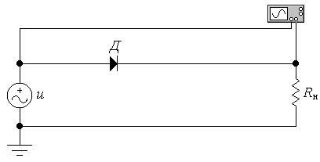
1.2..С помощью маркера Oscilloscope (DC) измерьте амплитудное значение выходного пульсирующего напряжения U_{m}.
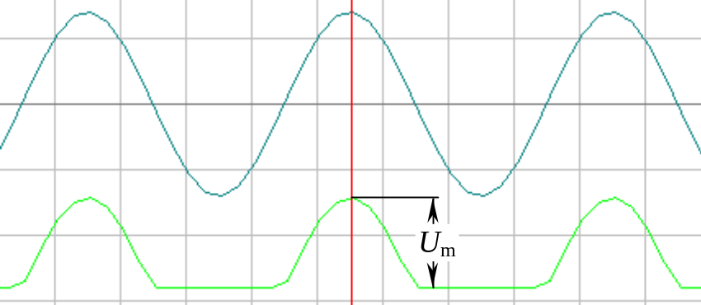

1.3..Рассчитайте действующее U_{д} и среднее U₀ значение выпрямленного напряжения:
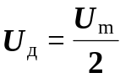; 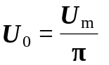.
1.4..Соберите схему. Установите u и Д в соответствии с вариантом задания.
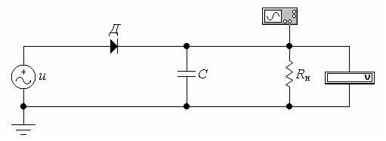
1.5..Установите сопротивление нагрузки R_{н} в соответствии с вариантом задания. Измерьте с помощью маркеров Oscilloscope (DC, AC) напряжение пульсаций U_{п}, а с помощью вольтметра (Mode: DC) выходное напряжение U_{вых} для различных значений емкости C. Результаты измерений занесите в таблицу.
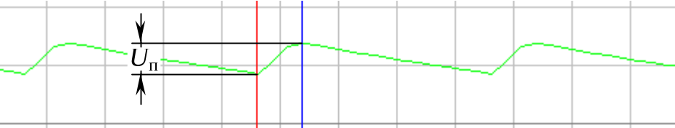

№ | R_{н}, Ом | C, мкФ | U_{п}, В | U_{вых}, В
1 |  | 00020
2 |  | 00200
3 |  | 02000

Сделайте выводы.
1.6..Установите емкость С в соответствии с вариантом задания. Измерьте с помощью маркеров Oscilloscope (DC, AC) напряжение пульсаций U_{п}, а с помощью вольтметра (Mode: DC) выходное напряжение U_{вых} для различных значений сопротивления нагрузки R_{н}. Результаты измерений занесите в таблицу.
№ | R_{н}, Ом | C, мкФ | U_{п}, В | U_{вых}, В
1 | 00010
2 | 00100
3 | 01000

Сделайте выводы.

2. Двухполупериодный выпрямитель

2.1..Соберите схему. Установите u, Д₁, Д₂, Д₃, Д₄ и R_{н} в соответствии с вариантом задания.
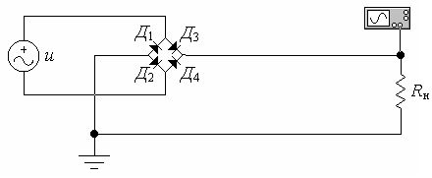
2.2..С помощью маркера Oscilloscope (DC) измерьте амплитудное значение выходного пульсирующего напряжения U_{m}.
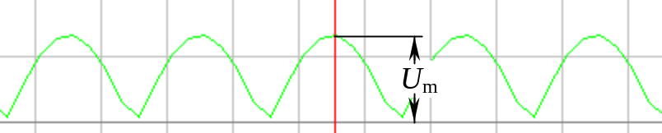

2.3..Рассчитайте действующее U_{д} и среднее U₀ значение выпрямленного напряжения:
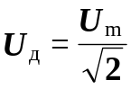; 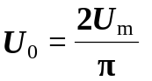.
2.4..Соберите схему. Установите u, Д₁, Д₂, Д₃ и Д₄ в соответствии с вариантом задания.
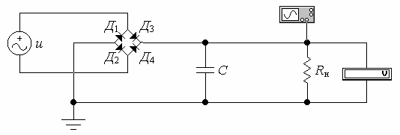
2.5..Установите сопротивление нагрузки R_{н} в соответствии с вариантом задания. Измерьте с помощью маркеров Oscilloscope (DC, AC) напряжение пульсаций U_{п}, а с помощью вольтметра (Mode: DC) выходное напряжение U_{вых} для различных значений емкости C. Результаты измерений занесите в таблицу.
№ | R_{н}, Ом | C, мкФ | U_{п}, В | U_{вых}, В
1 |  | 00020
2 |  | 00200
3 |  | 02000

Сделайте выводы.
2.6..Установите емкость С в соответствии с вариантом задания. Измерьте с помощью маркеров Oscilloscope (DC, AC) напряжение пульсаций U_{п}, а с помощью вольтметра (Mode: DC) выходное напряжение U_{вых} для различных значений сопротивления нагрузки R_{н}. Результаты измерений занесите в таблицу.
№ | R_{н}, Ом | C, мкФ | U_{п}, В | U_{вых}, В
1 | 00010
2 | 00100
3 | 01000

Сделайте выводы.
2.7..Сравните результаты измерения напряжения пульсаций и выходного напряжения, полученные в пунктах 2.5 и 2.6 для двухполупериодного выпрямителя с соответствующими результатами, полученными в пунктах 1.5 и 1.6 для однополупериодного выпрямителя.
Сделайте выводы.
2.8..Установите сопротивление нагрузки R_{н} и емкость C в соответствии с вариантом задания. Измерьте с помощью маркеров Oscilloscope (DC, AC) напряжение пульсаций U_{п}, а с помощью вольтметра (Mode: DC) выходное напряжение U_{вых} для различных значений частоты напряжения u. Результаты измерений занесите в таблицу.
№ | f, Гц | U_{п}, В | U_{вых}, В
1 | 50
2 | 500
3 | 5000

Сделайте выводы.

Варианты заданий

Вариант | u, В | Д (Models/Library/diod/Model) | R_{н}, Ом | C, мкФ
01 | 11,2 | D101 | 112 | 224
02 | 12,2 | D102 | 122 | 244
03 | 13,2 | D103 | 132 | 264
04 | 14,2 | D104 | 142 | 284
05 | 15,2 | D105 | 152 | 304
06 | 16,2 | D106 | 162 | 324
07 | 17,2 | D107 | 172 | 344
08 | 18,2 | D108 | 182 | 364
09 | 19,2 | D109 | 192 | 384
10 | 20,2 | D110 | 202 | 404
11 | 21,2 | D111 | 212 | 424
12 | 22,2 | D112 | 222 | 444
13 | 23,2 | D113 | 232 | 464
14 | 24,2 | D114 | 242 | 484
15 | 25,2 | D115 | 252 | 504
16 | 26,2 | D116 | 262 | 524
17 | 27,2 | D117 | 272 | 544
18 | 28,2 | D118 | 282 | 564
19 | 29,2 | D119 | 292 | 584
20 | 30,2 | D120 | 302 | 604
21 | 11,4 | D121 | 114 | 228
22 | 12,4 | D122 | 124 | 248
23 | 13,4 | D123 | 134 | 268
24 | 14,4 | D124 | 144 | 288
25 | 15,4 | D125 | 154 | 308
26 | 16,4 | D126 | 164 | 328
27 | 17,4 | D127 | 174 | 348
28 | 18,4 | D128 | 184 | 368
29 | 19,4 | D129 | 194 | 388
30 | 20,4 | D130 | 204 | 408
31 | 21,4 | D131 | 214 | 428
32 | 22,4 | D132 | 224 | 448
33 | 23,4 | D133 | 234 | 468
34 | 24,4 | D134 | 244 | 488
35 | 25,4 | D135 | 254 | 508
36 | 26,4 | D136 | 264 | 528
37 | 27,4 | D137 | 274 | 548
38 | 28,4 | D138 | 284 | 568
39 | 29,4 | D139 | 294 | 588
40 | 30,4 | D140 | 304 | 608
41 | 11,6 | D141 | 116 | 232
42 | 12,6 | D142 | 126 | 252
43 | 13,6 | D143 | 136 | 272
44 | 14,6 | D144 | 146 | 292
45 | 15,6 | D145 | 156 | 312
46 | 16,6 | D146 | 166 | 332
47 | 17,6 | D147 | 176 | 352
48 | 18,6 | D148 | 186 | 372
49 | 19,6 | D149 | 196 | 392
50 | 20,6 | D150 | 206 | 412
51 | 21,6 | D151 | 216 | 432
52 | 22,6 | D152 | 226 | 452
53 | 23,6 | D153 | 236 | 472
54 | 24,6 | D154 | 246 | 492
55 | 25,6 | D155 | 256 | 512
56 | 26,6 | D156 | 266 | 532
57 | 27,6 | D157 | 276 | 552
58 | 28,6 | D158 | 286 | 572
59 | 29,6 | D159 | 296 | 592
60 | 30,6 | D160 | 306 | 612
61 | 11,8 | D161 | 118 | 236
62 | 12,8 | D162 | 128 | 256
63 | 13,8 | D163 | 138 | 276
64 | 14,8 | D164 | 148 | 296
65 | 15,8 | D165 | 158 | 316
66 | 16,8 | D166 | 168 | 336
67 | 17,8 | D167 | 178 | 356
68 | 18,8 | D168 | 188 | 376
69 | 19,8 | D169 | 198 | 396
70 | 20,8 | D170 | 208 | 416
71 | 21,8 | D171 | 218 | 436
72 | 22,8 | D172 | 228 | 456
73 | 23,8 | D173 | 238 | 476
74 | 24,8 | D174 | 248 | 496
75 | 25,8 | D175 | 258 | 516
76 | 26,8 | D176 | 268 | 536
77 | 27,8 | D177 | 278 | 556
78 | 28,8 | D178 | 288 | 576
79 | 29,8 | D179 | 298 | 596
80 | 30,8 | D180 | 308 | 616
zsfyvk

